29.04.2016
29 апреля в Международный день танца в гимназии состоялся традиционный III открытый конкурс-фестиваль "BIG DANCE", в котором приняли участие гимназисты 5-7 классов. Каждая команда представила свой уникальный танцевальный номер. Жюри высоко оценило мастерство и талант участников фестиваля, а лучшими в этом году стала команда учащихся 7-а класса.
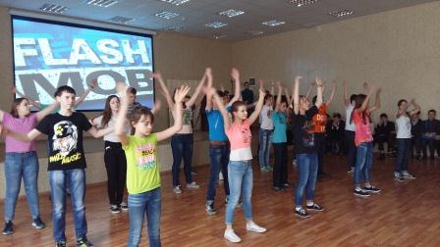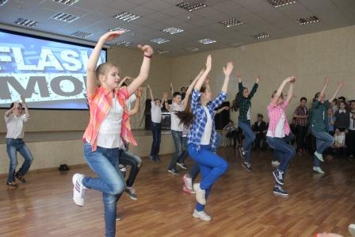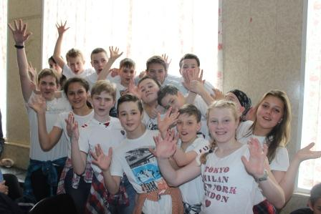
28.04.2016
28 апреля 2016 года на базе военной академии РВСН имени Петра Великого (филиал в г.Серпухов) проводилась городская военно-спортивная игра «Зарница». В игре состязались отряды юнармейцев 7- 8-х классов в количестве 10 человек среди шестнадцати образовательных учреждений города.
Сборная гимназии в большинстве этапов показали хорошие результаты, проявив спортивный командный дух и целеустремленность. Ребята общими усилиями заняли первое место в «Конкурсе топографов», «Вязании узлов», в конкурсе «Меткий стрелок» заняли третье место.
В итоге сборная гимназии заняла 5 место. Поздравляем участников с хорошим результатом!
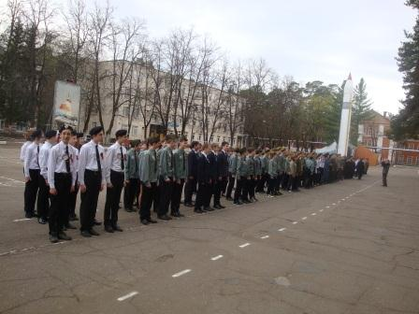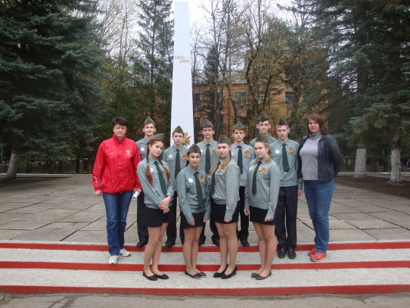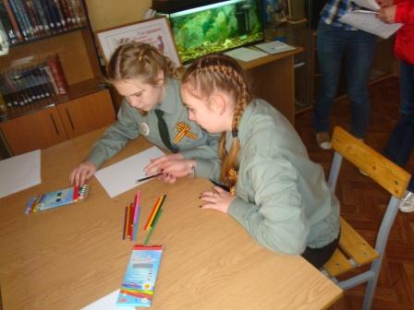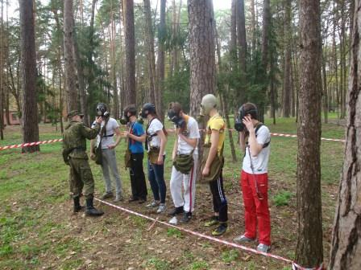
23.04.2016
23 апреля в г.Реутов состоялся финал областного этапа XVI Всероссийской акции "Я - гражданин России". В финал областного этапа прошло 18 команд из муниципальных образований Московской области, каждая из которых презентовала свой собственный социально-значимый проект. Инициативная группа МОУ гимназии №1 представляла проект "Дорогами Победы" (рук. Аверина И.А., Гуляева Н.М., Сухоносенко Е.В., Афанасьева О.В.). По итогам конкурса гимназисты заняли 2 место. Председатель жюри, руководитель Московской областной организации "Российский Союз Молодежи", Соколов Сергей Дмитриевич высоко оценил проект гимназистов, отметив актуальность и значимость выбранной темы, а также четкую организацию деятельности по реализации проекта. Поздравляем ребят и желаем им достойно представить Московскую область на финале XVI Всероссийской акции "Я-гражданин России!"
Инициативная группа:
Байдуков Александр, Мурашова Анастасия, Холодова Виктория, Ярковой Антон (11 -А класс)
Абрамычев Илья, Ярдаров Владислав, Леонов Егор (10-А класс)
Багера Тимофей, Тимофеичева Олеся (9-А класс)
Чернышова Анастасия, Шкондина Екатерина (8-Б класс)
Афанасьев Артем (7-Б класс)
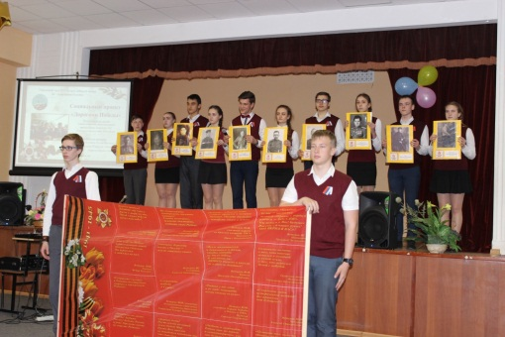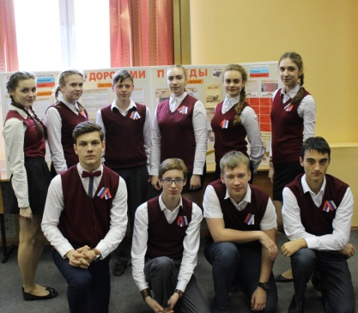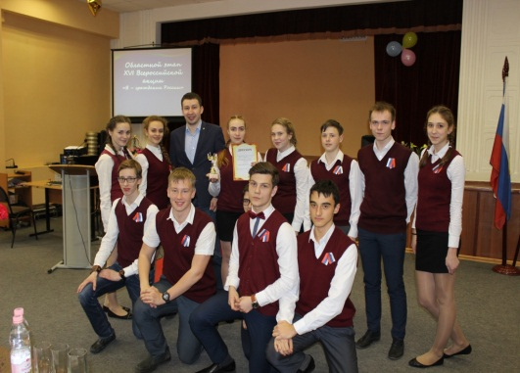
20.04.2016
20 апреля на стадионе "Спартак" прошли заключительные соревнования спартакиады учащихся школ г. Серпухова по легкоатлетическому кроссу В зачете среди девушек в забеге на 1000м сборная гимназии заняла 4 место, сборная юношей 2 место в забеге на 2000м.
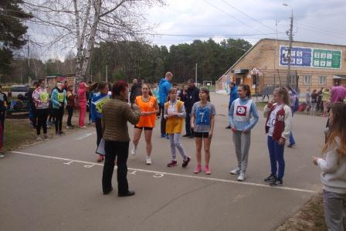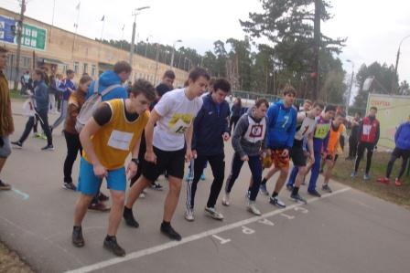
20.04.2016
20 апреля 2016 г. состоялась VI Всероссийская научно-практическая конференция "Современное непрерывное образование и инновационное развитие".
Гимназия - самый активный участник конференции. 19 педагогов выступили на заседаниях секций с материалами из опыта своей профессиональной деятельности, представили результаты инновационной деятельности по направлениям развития современного образования.
16.04.2016
16 апреля 2016 г. педагоги гимназии приняли участие в Межрегиональном научно-методическом семинаре "XXI век: приоритетные направления развития современного образования (педагогический опыт и практика)", который проходил в Губернском профессиональном колледже. Были представлены доклады и статьи по актуальным вопросам совершенствования качества образования
Багера Н.В., зав.методкабинетом - "Целевая программа "Профессионал" как механизм мотивации профессионального развития педагогов."
Белова Е.И., уч.начальных классов - "Методические приемы технологий критического мышления как способ развития мыслительных навыков."
Кочетыгова Л.Б., уч.биологии - "Формирование социальной компетентности учащихся средствами образовательного компонента предмета "Биология"".
Щепилова З.В., уч. русского языка и литература; Ганшина Е.Б. зав. библиотекой - "Формирование современных исследовательских компетенций учащихся средствами исторического краеведения".
Благодарим ГАОУ СПО МО "Губернский профессиональный колледж" за отличную организацию и содержание семинара, его практическую направленность.

18.04.2016
18 апреля стартовала Всероссийская акция "ПИСЬМО ПОБЕДЫ". В гимназии в рамках акции запланировано мероприятие "Письмо в прошлое".Педагоги и учащиеся гимназии адресуют свои письма ушедшим родственникам, защищавшим Родину в годы Великой Отечественной войны.

12.04.2016
12 апреля, ко Дню Космонавтики, в стенах гимназии прошел турнир по шашкам. В турнире приняли участие сборные 5-6 классов, 7-8 классов, 9-11 классов. Результаты турнира входят в зачет Малых Олимпийских игр гимназии. Поздравляем победителей трех возрастных групп: 5А; 7А; 11А
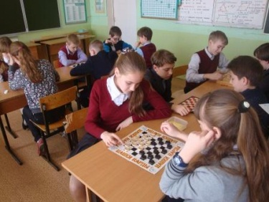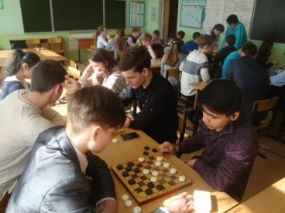
9.04.2016
9 апреля гимназия присоединилась к общегородскому субботнику "Чистый двор - чистая совесть". Старшеклассники и педагоги гимназии провели уборку пришкольной территории.
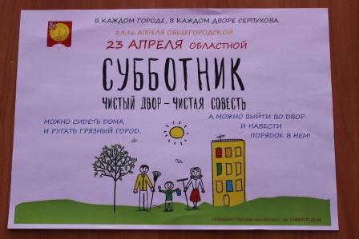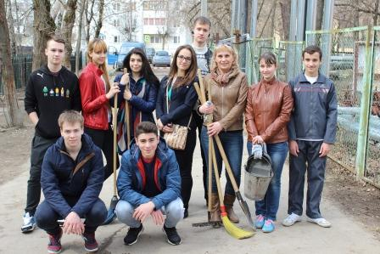

8.04.2016
8 апреля 2016 года в гимназии прошла театральная гостиная по произведениям У.Шекспира «Любви божественная сила», которую подготовила Малышева Л.Л., педагог дополнительного образования, руководитель школьного театра «Аншлаг». В спектакль вошли сцены из пьес У.Шекспира: «Гамлет», «Отелло», «Ромео и Джульетта», «Много шума из ничего», «Виндзорские насмешницы», «Двенадцатая ночь», «Укрощение строптивой». В спектакле приняли участие 18 учащихся 7-11 классов, которые передали характеры героев трагедий и комедий У.Шекспира. Сопровождали путешествие зрителей по шекспировским произведениям двое ведущих – почитателей таланта драматурга. Спектакль имел успех у зрителей.
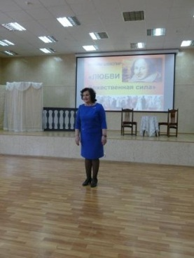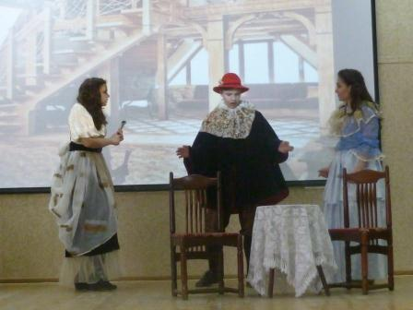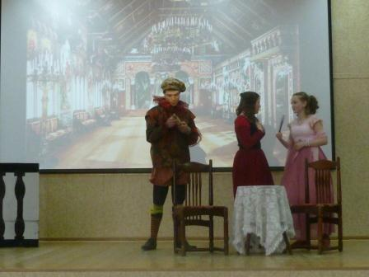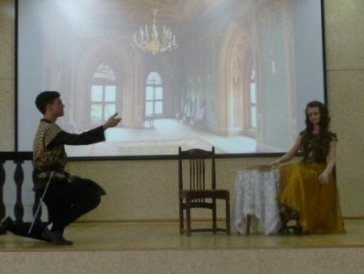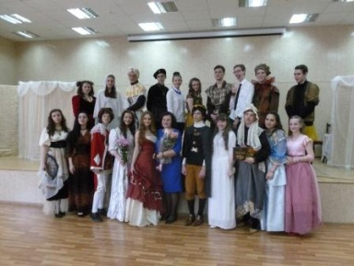
7.04.2016
7 апреля в МОУ гимназии №1 прошла акция "Мы готовы к ГТО". Учащиеся пятых классов проявили свои способности и улучшили физические качества, приняв участие в спортивной эстафете "Стартуем вместе"
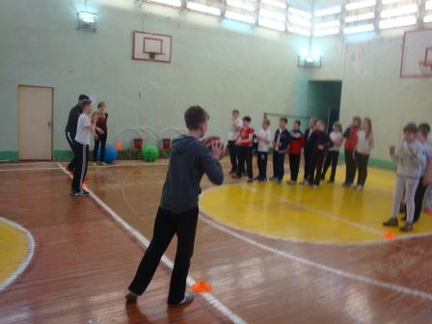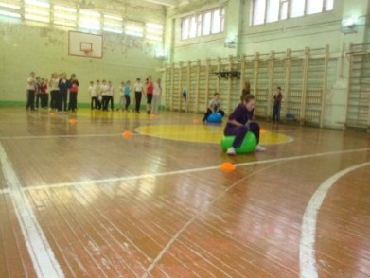
7.04.2016
7 апреля гимназисты приняли участие в городском конкурсе – выставке творческих работ «Мой космос», посвященном Дню космонавтики. В конкурсе приняли участие гимназисты младшего, среднего и старшего звена.
Итоги конкурса:
Работа «Полет ракеты «Восток» - II место. Автор Рейка Мария (7 класс).
Работа «Луноход» - III место. Автор Ревякин Вадим ( 7 класс).
Коллективная работа «Рабочая модель ракеты РК-1 «Троица» - IIместо. Авторы: Овсянкин Андрей, Бургмистров Денис, Юдин Михаил (9 класс).
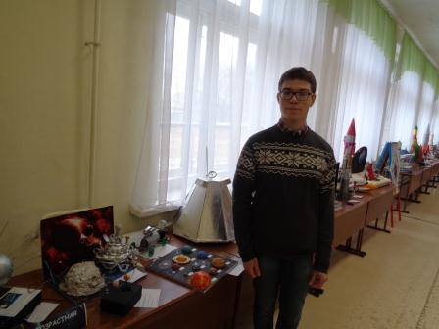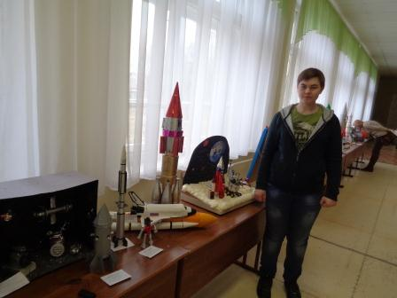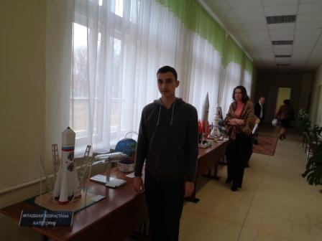
6.04.2016
6 апреля учащиеся МОУ гимназии приняли участие в "Президентских состязаниях" среди учащихся 7 классов школ г. Серпухова. Команды мальчиков и девочек заняли четвертое место.

6.04.2016
7 апреля гимназисты приняли участие в городском конкурсе электронных газет, посвященном Дню космонавтики. По итогам конкурса, газета «Путь к звездам», выполненная и представленная ученицами 7- а класса Некрасовой Татьяной и Ездаковой Анастасией заняла I место в номинации «Космонавтика: вчера, сегодня, завтра». В качестве материалов для газеты были использованы репортажи, интервью, заметки, фотографии, художественные изображения, стихотворение, посвященные первому полету человека в космос.
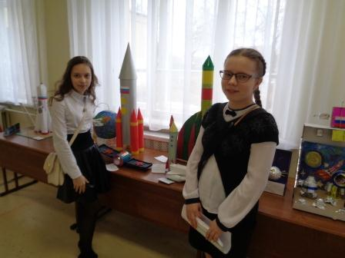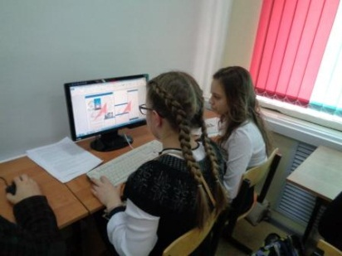
6.04.2016
6 апреля в гимназии открылась выставка детского рисунка, посвященная Дню космонавтики. На выставке представлены лучшие рисунки учащихся 1-7 классов (Руководитель Яковенко Любовь Сергеевна) , рассказывающие об освоении космоса вчера, сегодня и завтра. Это первый полет советского человека в космос, выход в открытый космос, запуск первых спутников, путешествие по Вселенной. Все рисунки наполнены гордостью за свою страну, за развитие и достижения космической отрасли.
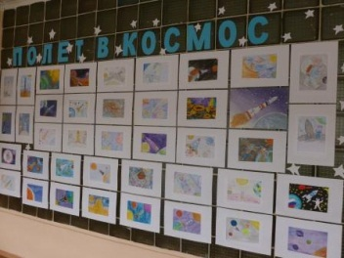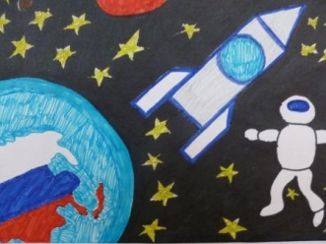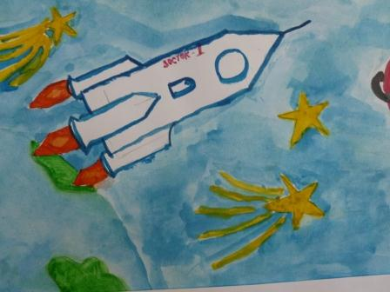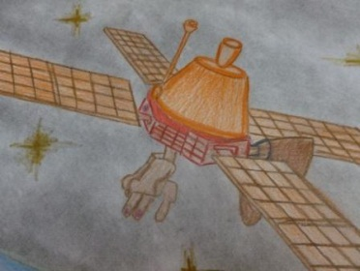

1.04.2016
С 28 марта по 1 апреля в "Губернском профессиональном колледже" г. Серпухова прошел областной конкурс "Педагог года Подмосковья - 2016". Багера Нина Васильевна, зав.методкабинетом гимназии, Заслуженный учитель РФ, работала в составе жюри конкурса в номинации учителей химии, биологии, географии, ОБЖ, начальных классов. Нина Васильевна отметила высокий уровень организации, талант и профессионализм его участников.
